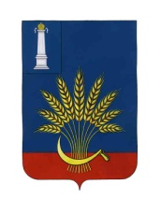
СОВЕТ ДЕПУТАТОВ МУНИЦИПАЛЬНОГО ОБРАЗОВАНИЯ
«ЦИЛЬНИНСКИЙ РАЙОН» УЛЬЯНОВСКОЙ ОБЛАСТИ

РЕШЕНИЕ

__27 июня___2017 года с. Б.Нагаткино №_415_

О внесении изменений в решение Совета депутатов муниципального образования «Цильнинский район» Ульяновской области от 26.04.2017 №394

Совет депутатов муниципального образования «Цильнинский район», РЕШИЛ:
1.Внести в приложение к решению Совета депутатов муниципального образования «Цильнинский район» «О структуре и предельной штатной численности администрации муниципального образования «Цильнинский район» Ульяновской области» от 26.04.2017 №394 следующее изменение:
  - строку «Отдел общественных коммуникаций» дополнить словами «и по делам молодежи».

И.о. Главы муниципального образования «Цильнинский район»  _________________Е.А.Хайретдинова | Председатель Совета депутатов муниципального образования  «Цильнинский район»  _____________________И.М. Фролова

